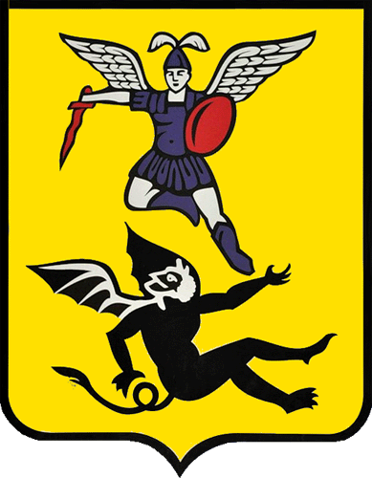
АДМИНИСТРАЦИЯ
ГОРОДСКОГО ОКРУГА
«ГОРОД АРХАНГЕЛЬСК»

Памятка
«Здоровый образ жизни
для муниципальных служащих»

г. Архангельск 2022 год
Данная памятка включает в себя общие рекомендации по здоровому образу жизни, элементы производственной гимнастики, а также систему упражнения для глаз.
Здоровье – бесценное богатство каждого человека, главное условие полноценной
и счастливой жизни и эффективной работоспособности.

- Правила здорового образа жизни

- Равномерное сочетание умственных и физических нагрузок.
Необходимо чередовать умственные нагрузки с физическими упражнениями,
что позволит избежать переутомления и сохранить здоровье. Правильный отдых
– это прогулки, занятия спортом, творческая деятельность, посещение культурно-массовых мероприятий, походы, путешествия и т.д.
- Двигательная активность – занятия физкультурой, спортом, а также утренняя
гимнастика, пешая ходьба. Люди, регулярно занимающиеся физической культурой
и спортом по сравнению с теми, кто мало двигается лучше выглядят, менее подвержены стрессу и усталости, лучше спят, у них меньше проблем со здоровьем, высокая работоспособность.
- Личная гигиена – включает в себя режим, уход за телом, гигиену одежды и обуви. Знание правил личной гигиены необходимо каждому человеку.
- Правильное и качественное питание. Пищу необходимо принимать 4-5 раз
в день в определенные часы. Пережевывать пищу медленно и тщательно. Больше потреблять фруктов и овощей, меньше сахара и соли. Пищу принимать свежеприготовленную в теплом виде. Больше пить чистую воду.
- Закаливание – это система процедур, повышающих сопротивляемость организма неблагоприятным воздействиям внешней среды. Основным видов закаливания является вода. С ее помощью можно совершать обтирания, обливания, купание, принимать контрастный душ.
- Полноценный сон. Не менее 7-8 часов для взрослого человека.
- Если вы хотите быть здоровыми избегайте вредных привычек.

- Особенности офисной работы

Характерными особенностями всех современных видов трудовой деятельности являются недостаточный уровень общей двигательной активности и пребывание
в физиологически нерациональных рабочих позах (неудобная, фиксированная, вынужденная). В тоже время напряженность трудового процесса и складывающиеся
на работе межличностные взаимоотношения являются самыми сильными факторами, которые могут вызвать производственный стресс.
Сидячий образ жизни не лучшим образом сказывается на здоровье и приводит ко многим неприятным изменениям в самочувствии:
- ухудшению зрения;
- перенапряжению в мышцах (особенно шеи, спины), появлению болей в суставах, спине;
- развитию остеохондроза, мигрени, радикулита, простатита, геморроя;
- появлению лишнего веса и целлюлита;
- возникновению патологий опорно-двигательного аппарата разной степени тяжести.
Для снижения риска развития подобных состояний следует в течение всего дня следить за своей позой во время сидения за столом и периодически делать небольшие паузы для выполнения простого комплекса упражнений.
Даже если у вас нет возможности посещать спортзал, больше ходите пешком, откажитесь от лифта. Необходимо придавать большое значение утренней зарядке и производственной гимнастике, которая при условии её регулярного выполнения принесёт немало пользы сотрудникам, вынужденным всё своё рабочее время проводить в сидячем положении.
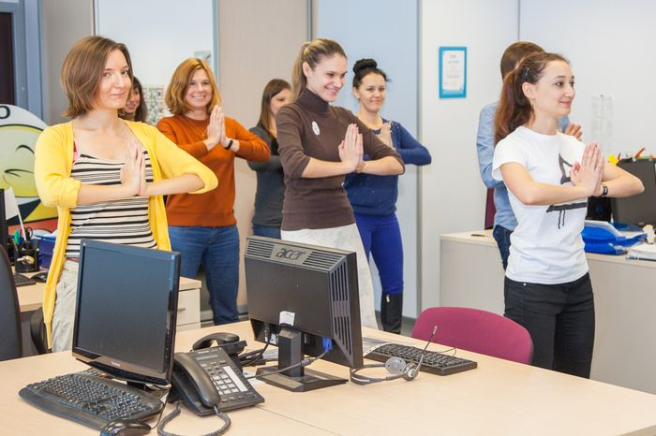
Виды производственной гимнастики:
- Микропауза – непродолжительная физическая деятельность, скорее, разминка, необходимая для снятия мышечного напряжения, и самомассаж. Рекомендуется делать микропаузу так часто, как это возможно.
- Физкультурная минутка – активный отдых в течение буквально нескольких минут, включающий в себя пару любимых упражнений, предназначенных для наиболее загруженных мышц.
- Физкультурная пауза – проводится чуть дольше, чем физкультурная минутка, направлена, прежде всего, на профилактику преждевременной усталости и поддержание активности в течение всего дня.
- Вводная гимнастика – именно с неё должен начинаться трудовой день. Включает
в себя комплекс упражнений, максимально адаптированных под трудовой режим. Благодаря ей активизируется работа основных систем организма, позволяя максимально плодотворно начать рабочий день. Продолжительность вводной гимнастики составляет 5-7 минут.

Производственная гимнастика может выполняться как сидя на стуле, так и стоя.

Нужно стараться совершать как можно больше движений, которые, на первый взгляд, могут показаться вполне обыденными.
- Хотя бы раз в час вставать со стула. Благодаря этому нехитрому совету можно избежать появления застойных процессов в нижних конечностях, улучшить кровообращение. Возьмите за правило разговаривать по мобильному телефону не сидя, а стоя, во время ходьбы.
- При любой возможности нужно выбираться на свежий воздух, хотя бы на пару минут. Никакой, даже самый современный, кондиционер не в состоянии заменить собой бодрящее действие свежего воздуха.

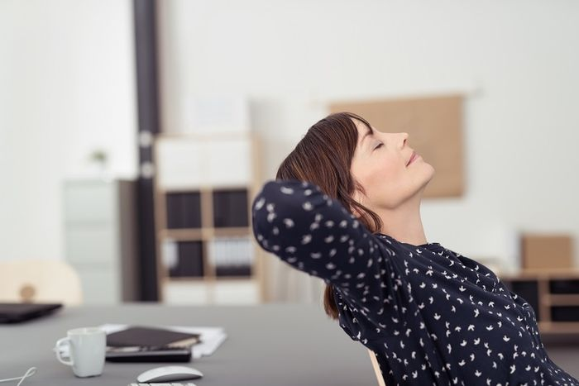

- При каждом удобном случае нужно постараться вставать с рабочего места и двигаться. Например, отнести бумаги в соседний отдел, отказаться от лифта в пользу пеших прогулок по лестнице, просто прогуляться по кабинету или коридору, выйти в соседнее кафе в обеденный перерыв.
- Введите такое правило, как посещение тренажёрного зала или плавательного бассейна хотя бы пару раз в неделю. Только в этом случае не будут страшны никакие «профессиональные» заболевания, зато гарантированы хорошее самочувствие и отличная фигура!

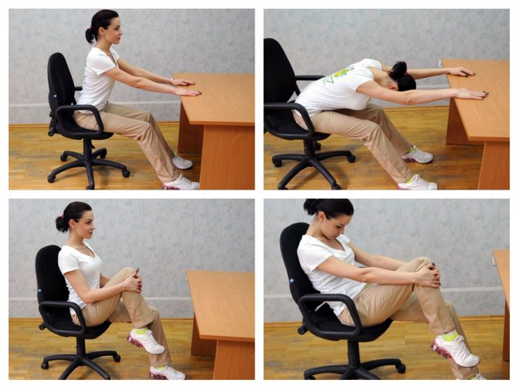

ВОССТАНОВИТЕЛЬНО-ПРОФИЛАКТИЧЕСКИЙ КОМПЛЕКС УПРАЖНЕНИЙ

1. Исходное положение - основная стойка. На счет 1 - 2 - руки в стороны, поднимая плечи; 3 - 4 - слегка наклоняясь вперед, опустить плечи, "уронить" руки, дав им свободно качаться. Повторить 3 - 4 раза.
2. Исходное положение - стоя, придерживаясь двумя руками за опору. Мышцы спины расслаблены. 1 - левую ногу в сторону и встряхнуть ее; 2 - расслабляя мышцы, мах левой ногой вправо с легким "мазком" ступней об пол; 3 - мах влево; 4 - исходное положение. Повторить 3 - 4 раза. Затем то же правой ногой.
3. Исходное положение - сидеть удобно, опершись спиной. Счет 1 - приподнять правую ногу и встряхнуть ее; 2 - опустить; 3 - то же с левой ногой; 4 - 5 - наклониться вперед. Сидеть в расслабленном состоянии 5 - 10 с.
4. Исходное положение - сидя или стоя, выполнить самомассаж спины и поясницы (растирание круговыми движениями) 1 - 1,5 мин.
5. Исходное положение - сидя. Выполнить самомассаж шеи, плеч (поглаживание и растирание) 1 - 1,5 мин.
6. Исходное положение - сидя, расслаблено, кисти сплетены спереди. Счет 1 - 2 - прогнуться, руки вверх, ладони повернуть кверху; 3 - 4 разъединяя кисти, развести руки дугами в стороны, исходное положение. Повторить 4 - 6 раз.
7. Исходное положение - основная стойка. Счет 1 - руки вперед; 2 - наклон вперед, руки махом назад; 3 - выпрямиться, руки в стороны; 4 - исходное положение. Повторить 4 - 6 раз.

ГИМНАСТИКА ДЛЯ ГЛАЗ

Многие проводят за компьютером большую часть рабочего времени. Это требует максимального напряжения глаз, от чего мы испытываем дискомфорт, сухость, усталость. Такие, казалось бы, незначительные симптомы и есть первые признаки ухудшения зрения.
Даже если человек обладает стопроцентным зрением, ему все равно необходим полноценный отдых для глаз. В этом поможет специальная гимнастика для глаз. Гимнастика для глаз укрепляет мышцы глаз, век, улучшает кровоснабжение, предупреждая переутомление глаз и является хорошей профилактикой глазных заболеваний.
Рассмотрим упражнения для глаз, которые целесообразно выполнять на рабочем месте. Представленная вашему вниманию методика разработана специалистами Архангельского областного центра здоровья Архангельской городской клинической офтальмологической больницы.
Упражнения для глаз рекомендуется выполнять перед началом работы и через каждые 2-3 часа. Все упражнения (кроме 4) выполняются в очках, если они есть.

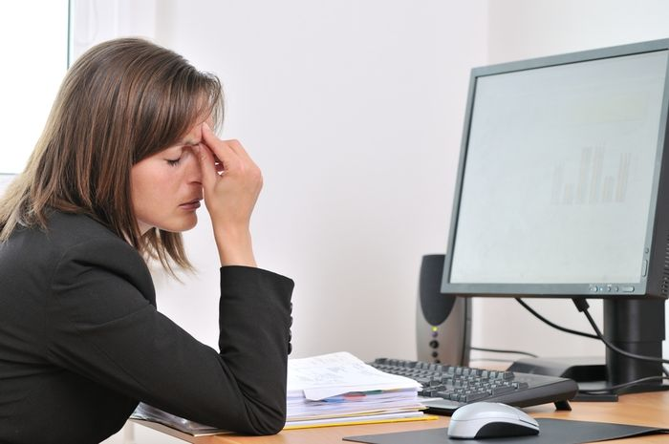

- Сидя. Крепко зажмурить глаза на пару секунд. Повторить 6-8 раз.
- Сидя. Быстро моргать в течение минуты.
3. Стоя. Смотреть вдаль перед собой 2-3 секунды; поставить палец руки по средней линии лица на расстоянии 25-30 см. от глаз перевести взгляд на кончик пальца и смотреть на него 3-5 секунд, опустить руку. Повторить 10-12 раз.
4. Сидя. Закрыть веки, массировать их с помощью круговых движений пальца (верхнее веко – от носа к наружному краю глаза, нижнее веко - от наружного края к носу, затем наоборот). Повторять в течение 1 минуты.
5. Стоя. Голова неподвижна. Отвести полусогнутую правую руку в сторону, медленно передвигать палец справа налево и следить глазами за пальцем, медленно передвигать палец полусогнутой руки слева направо и следить глазами за пальцем. Повторить 10-12 раз.
6. Сидя. Смотреть вдаль прямо перед собой 2-3 секунды, перевести взгляд на кончик носа на 3-5 секунд. Повторить 6-8 раз.
7. Сидя. Веки закрыты, голова неподвижна. Поднять глаза кверху, опустить глаза к низу, повернуть глаза вправо, влево. Повторить 6-8 раз.
8. Сидя. Голова неподвижна. Поднять глаза кверху, сделать ими круговые движения по часовой стрелке, затем против часовой стрелки. Повторить 3-6 раз.

Дополнительно приведем еще один наглядный вариант упражнений для глаз:
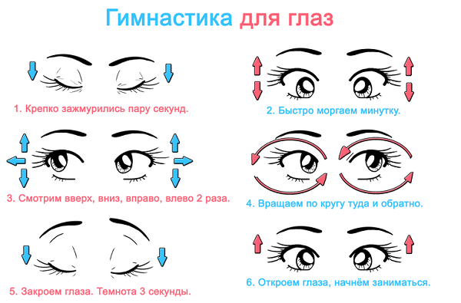

Будьте здоровы!

